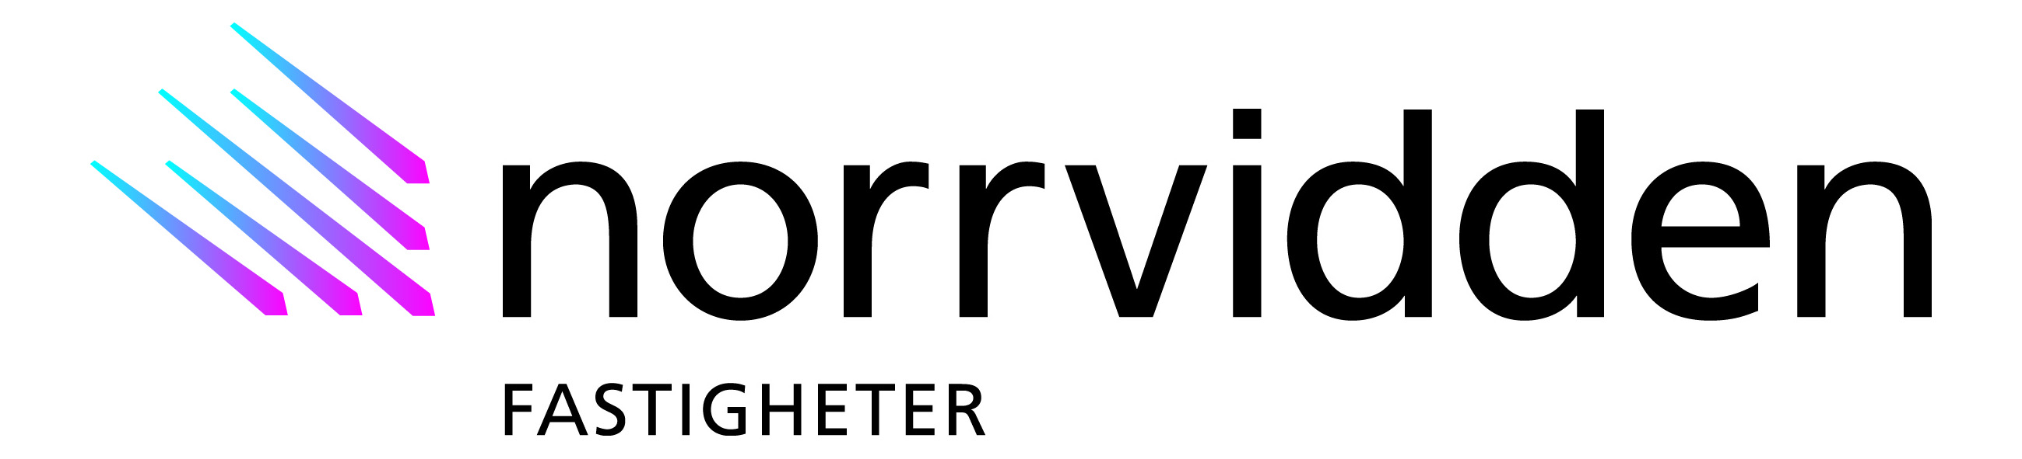

Pressmeddelande från Norrvidden Fastigheter

Slutrapporten föreslår rivning av
Centralpalatset i Östersund
Den fördjupade utredningen kring den eldhärjade fastigheten Centralpalatset i Östersund som Länsstyrelsen i våras begärde att fastighetsägaren Norrvidden skulle genomföra är nu klar. Utredningen förordar att Centralpalatset på grund av sina materiella skador och mögelangrepp rivs till grunden.

– Utredningens slutsats är att en rivning av fastigheten bör möjliggöras. Vi ifrågasätter inte att Centralpalatset starkt bidragit till centrala Östersunds bebyggelsemiljö ur ett riksperspektiv, men om byggnaden tappar merparten av sina kulturvärden och riskerna med en återuppbyggnad blir oöverstigliga är det svårt att försvara ett bevarande, säger Hans Axelsson affärsutvecklingschef på Norrvidden Fastigheter.

Med hjälp av ledande experter på området har Norrvidden låtit genomföra omfattande utredningar och analyser. Den inledande rapporten från Svenska Miljöinstitutet och Skanska konstaterade bland annat att risken för framtida miljöproblem i den vatten- och mögelskadade fastigheten är uppenbar
Det rivningslov som Norrvidden tidigare ansökte om avslogs och Länsstyrelsen önskade i april en ny fördjupad utredning om skadesituationen och möjligheterna att bevara byggnaden. Utredningen har nu genomförts och är i dag inlämnad till Länsstyrelsen.

– Mot bakgrund av de tidigare utredningarnas slutsatser och av omtanke om framtida hyresgäster kom vi som fastighetsägare redan ifjol fram till att en rivning av resterna av Centralpalatset var det enda möjliga beslutet. Nu bekräftar även den fördjupade slutrapporten att fastigheten måste rivas, säger Hans Axelsson.
Slutrapporten har sammanställts av Anders Stjernberg, byggnadsantikvarie på företaget adl Creativa. I rapporten har också två alternativ för att bevara så stora delar av byggnaden som möjligt undersökts. Kostnaden för dessa båda alternativ varierar mellan 109 miljoner kronor och 136 miljoner kronor med en beräknad byggtid på mellan 26 och 33 månader.

– Mot bakgrund av alla risker och osäkerhetsfaktorer som finns kring de grundläggande konstruktionerna i fastigheten samt alla miljö- och hälsoaspekterna bedömer jag det osannolikt att någon fastighetsägare under några omständigheter skulle vara beredda att ta på sig ett så omfattande ansvar som en återuppbyggnad av fastigheten skulle innebära, framhåller Anders Stjernberg i sin slutrapport.

Att riva en historisk byggnad är alltid tråkigt, men det innebär samtidigt en möjlighet att forma den framtida utvecklingen av centrala Östersund.

– Vi har fått in många intressanta synpunkter och förslag från Östersundsborna både gällande byggnadens utformning och framtida innehåll. Nu hoppas vi naturligtvis på ett snabbt agerande från kommunens sida så vi äntligen kommer framåt, säger Hans Axelsson.

För mer information, kontakta:
Hans Axelsson, affärsutvecklingschef Norrvidden Fastigheter, tel. 060-13 76 26
Anders Stjernberg, byggnadsantikvarie adl Creativa tel. 070 - 431 31 71
____________________________________________________________________
Norrvidden Fastigheter AB, med huvudkontor i Sundsvall, har fastigheter om cirka 840 000 kvm i Norrland.
Bolaget ägs av investmentbolagen Altor och Bure. För mer information besök gärna www.norrvidden.se.
Diös Fastigheter AB har förvärvat bolaget med tillträde vid årsskiftet 2011/2012.

